2023年医学高级职称-医学影像技术(医学高级)考试历年参考核心考点荟萃附答案

第一卷

一.参考题库(共25题)
1.下述肺动脉狭窄(瓣膜型)的X线表现，错误的是（ ）
A、二尖瓣型心
B、肺动脉段突出
C、右心室增大
D、肺动脉段凹陷
E、肺血管纹理纤细

正确答案:D

2.脑膜瘤，其好发部位与蛛网膜颗粒的分布部位一致，典型的部位按发生的频率顺序是__________、_________、__________、_________、________、__________、______________、_________、____________、_________、__________等。

正确答案:矢状窦旁 、大脑镰、 脑凸面、 嗅沟 、鞍结节 、蝶骨嵴、 三叉 、神经半月节 、小脑幕 、小脑脑桥角 、斜坡 、颅颈连接处

3.女性超声检查中，经阴道超声检查的优点是（ ）①不需充盈膀胱，便于急诊，免受憋尿痛苦②可发现宫腔内较小病变③便于卵泡检测④可清晰显示盆腔大肿块与邻近器官的关系⑤患者需要充盈膀胱，形成良好透声窗
A、①②
B、①②③
C、①②③④
D、①②③④⑤
E、①②③⑤

正确答案:B

4.有关副脾的描述，错误的是（ ）
A、由异常脾组织构成
B、最常见于脾门附近，单或多发
C、密度或增强特征与正常脾脏相同
D、脾摘除后副脾可增生
E、副脾可发生淋巴瘤

正确答案:A

5.手掌后前斜位摄片，中心线应对准（ ）
A、第2掌骨头
B、第2掌骨头基底部
C、第3掌骨头
D、第3掌骨头基底部
E、第4掌骨头

正确答案:C

6.妊娠囊

正确答案:
妊娠囊：妊娠6～7周妊娠囊显示出周边清晰、轮廓完整、密度均匀一致的圆形或椭圆形光环。

7.多发性硬化的病理改变为（ ）
A、炎性浸润
B、局灶性细胞水肿
C、脑白质脱髓鞘
D、脑灰质坏死
E、缺血缺氧

正确答案:C

8.脑挫裂伤

正确答案:

脑组织实质性损伤。暴力作用于头部后，引起脑实质点状出血、静脉淤血、水肿者称为脑挫裂伤；如软脑膜、血管、脑组织发生破裂者，称为脑裂伤。但临床两者很难区分，一般统称为脑挫裂伤。

9.听神经瘤的CT表现中，下列哪项描述不正确（ ）
A、平扫时肿瘤居岩骨后缘，以内听道为中心
B、多数与岩骨相交呈锐角，少数为钝角
C、肿瘤周围水肿重
D、以等密度为主，其余为低密度、高密度和混合密度
E、肿瘤多为类圆形，少数为半月形

正确答案:C

10.左心衰竭主要X线表现（ ）
A、肺淤血
B、胸膜增厚或产生少量积液
C、心脏房室增大
D、肺水肿
E、以上都是

正确答案:E

11.
一患者心悸、呼吸困难1年，伴下肢浮肿，行99Tcm-RBC心血池显像如图，诊断是（ ） 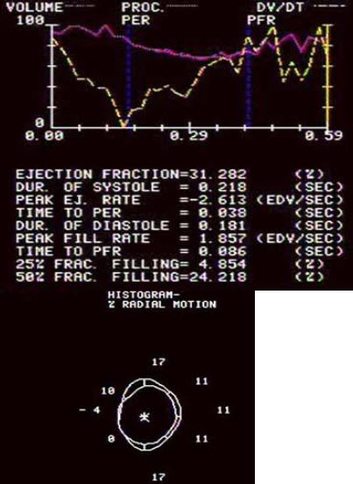
A、肥厚型心肌病
B、扩张型心肌病
C、缺血性心肌病
D、心尖室壁瘤
E、以上都不是

正确答案:B

12.下列组合，无关的是（ ）
A、颅前窝——筛骨板
B、颅前窝——嗅神经
C、颅前窝——前筛骨神经
D、颅前窝——前筛骨动静脉
E、颅前窝——视神经管

正确答案:E

13.男性，60岁，无痛性血尿，腰部疼痛，该病例最可能的诊断（ ）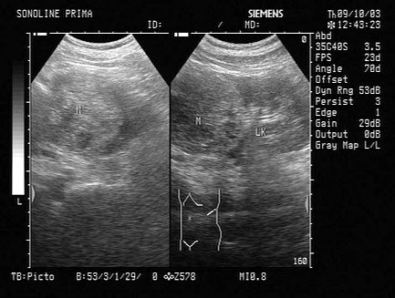
A、肾错构瘤
B、肾脏局灶性炎症
C、肾周围脓肿
D、肾脏肿瘤
E、肾母细胞瘤

正确答案:D

14.放射免疫分析与免疫放射分析比较，两种分析方法的相同之处是（ ）
A、均系免疫反应
B、均系标记抗体
C、测量对象都是待测抗原物质
D、都是竞争性结合分析
E、都是反映抗原抗体的免疫活性

正确答案:A,C,E

15.继发骨化中心

正确答案:
在形成原发骨化中心后，在骨干两端的骨骺软骨内各出现一个或几个骨化中心，即骨骺骨化中心，称继发性骨化中心或二次骨化中心。

16.纤维性病变

正确答案:

肺部的慢性炎症或增殖性病变在修复愈合过程中，纤维成分逐渐代替细胞成分而形成瘢痕，称纤维性病变。

17.异位妊娠超声声像图表现？

正确答案:
1.子宫轻度增大，宫腔内无妊囊。
2.附件区可见包块，边界模糊，形态不规则，内为不均匀混合回声，未破裂前可见完整妊囊，内可见胎芽及胎心。
3.宫外孕破裂时在子宫直肠陷凹可见不规则液性暗区，大量出血腹腔内显示大范围液性暗区。

18.女性，44岁，取环术后下腹疼痛1天。B超检查如图，最可能的诊断为（ ）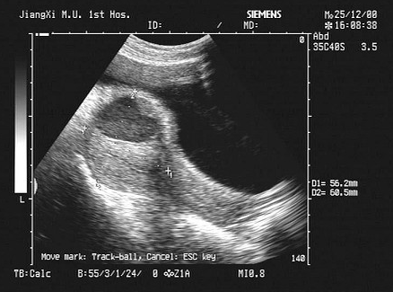
A、子宫血肿
B、盆腔血肿
C、子宫肌瘤
D、子宫腺肌瘤
E、肌瘤囊变

正确答案:A

19.关于“肾结核”的影像，下列说法哪项不正确（ ）
A、不规则钙化
B、肾盏破坏
C、肾盂可以无破坏
D、所有患者肾影均缩小
E、IVP示，肾盂显影浅淡

正确答案:D

20.关于胸部摄片的说法，下列哪个是正确的（ ）
A、正位摄片应取远距离、呼气位
B、前后位与后前位正位摄片相比，肩胛骨更易投影于肺野之外
C、正位中心线射入点应在第4胸椎高度
D、胸部斜位摄片，应根据检查目的部位显示决定倾斜角度
E、以上都不对

正确答案:D

21.颅骨骨折的直接征象是（ ）
A、乳突气房消失
B、颅内积气
C、软组织肿胀
D、骨折线
E、蝶窦积气－液平面

正确答案:D

22.轴位CT增强扫描，小脑幕切迹的形态为（ ）
A、呈不规则形
B、通过窦汇层面呈“V”形
C、窦汇以上层面呈“V”形
D、窦汇以下层面呈“M”形
E、通过窦汇层面呈“八”形

正确答案:C

23.关于左心室增大的X线表现，错误的是（ ）
A、左心室段延长，心尖部下移，相反搏动点上移
B、主动脉弓扩大，升主动脉及主动脉弓分别向右向左凸出
C、左侧位，心后缘下段向后膨出
D、心脏向左呈逆时针方向旋转
E、左前斜位，心后缘下段向后向下膨凸延长，室间沟向下向前移位

正确答案:D

24.胰腺病变中，下列哪种疾病不发生钙化（ ）
A、胰腺囊肿
B、单纯性急性胰腺炎
C、慢性胰腺炎
D、胰腺癌
E、胰岛细胞癌

正确答案:B

25.CR的缺点是（ ）
A、常规X线摄影信息数字化
B、图像的分辨率、显示力高
C、时间、空间分辨力不高
D、实现X线信息的数字化储存、再现及传输
E、降低X线的辐射量

正确答案:C

第二卷

一.参考题库(共25题)
1.脑梗死后形成软化灶需要多长时间（ ）
A、4～6小时不等
B、8～10周
C、48～72小时
D、10～12周
E、2～4小时

正确答案:B

2.简述受体与配基的结合的基本特征。

正确答案:
受体与配基结合具有以下四个基本特征，即可饱和性，特异性和高亲和力，可逆性，识别能力和生物效应的一致性。

3.女，33岁，因月经不调就诊，超声声像图如下，最可能的诊断为（ ）
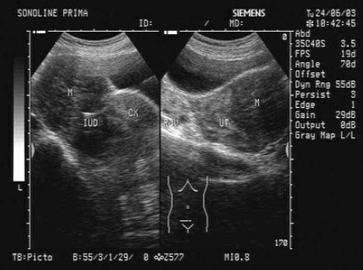
A、附件炎
B、子宫肌瘤
C、子宫腺肌症
D、子宫内膜癌
E、卵巢肿瘤

正确答案:B

4.患者21岁，主诉左侧阴囊疼痛3小时，查体见左侧睾丸肿胀。行TcO阴囊显像血池相如图。描述正确的是（ ）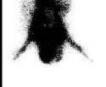
A、左侧睾丸呈弥漫性放射性稀疏表现，提示左侧睾丸蒂扭转
B、右侧睾丸炎
C、可能为左侧腹股沟斜疝
D、左侧附睾睾丸炎
E、大致正常的影像

正确答案:A,C

5.激光打印机的结构包括（ ）
A、干燥系统
B、胶片传输系统
C、信息传递系统
D、信息存贮系统
E、循环系统

正确答案:B,C,D

6.血管母细胞瘤的CT表现，下列哪项描述错误（ ）
A、囊性低密度区
B、囊壁有结节
C、结节明显强化但持续时间短
D、瘤周水肿明显
E、四脑室受压移位

正确答案:D

7.在心血池显像中，下列对WPW诊断最有帮助的是（ ）
A、相位图
B、振幅图
C、相位直方图
D、心动电影
E、时相电影

正确答案:E

8.根据所提供的图像，该患者最不可能的诊断为（ ） 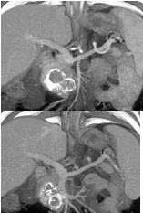
A、胰腺腺癌
B、胰岛细胞瘤
C、胰腺假性囊肿
D、胰腺囊腺瘤
E、以上都不是

正确答案:A

9.房间隔缺损在X线平片上表现为（ ）
A、肺血增多，右心房、室增大，主动脉结小
B、肺血增多，左、右心室增大，主动脉结正常
C、肺血减少，右心房、室增大，主动脉结小
D、肺淤血，左心房、右心室增大，主动脉结小
E、肺淤血，右心房、左心室增大，主动脉结正常

正确答案:A

10.注入对比剂后到扫描延迟时间最长的是（ ）
A、氙气增强CT
B、颅脑增强CT
C、关节造影CT
D、肝脏增强CT
E、脊髓造影CT

正确答案:E

11.膈下肋骨摄片，采用的呼吸方式为（ ）
A、浅呼吸屏气
B、深呼气后屏气
C、深吸气后屏气
D、平静呼吸屏气
E、深吸深呼后屏气

正确答案:E

12.多形性胶质细胞瘤与单发巨大的转移瘤CT表现有何不同（ ）
A、瘤周水肿明显
B、花环样增强
C、有占位效应
D、蝶鞍扩大
E、常见低密度影

正确答案:B

13.导致Meckel憩室显像假阳性的原因（ ）
A、阑尾炎
B、憩室内炎症
C、异位胃粘膜壁细胞数量少
D、异位胃粘膜壁细胞坏死
E、以上都不是

正确答案:A

14.超声示双侧睾丸内见多个点状强回声光斑，弥漫性分布。如图所示，考虑为（ ）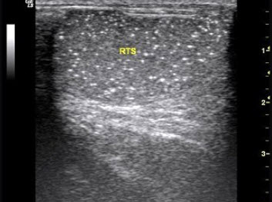
A、睾丸囊肿
B、睾丸结石
C、睾丸结核
D、睾丸微石征
E、睾丸附睾炎

正确答案:D

15.放射防护的基本原则是（ ）
A、实践的正当化
B、放射防护最优化
C、个人剂量限值
D、机房的防护
E、患者的防护

正确答案:A,B,C

16.A.乳腺肿胀疼痛甚至呈搏动性，病变区发现肿块，有压痛，表面皮肤红、热，同时可有体温升高
B.原发于大乳管内，渐移行至乳头，起初乳头刺痒，灼痛，接着出现湿疹样病变，乳头和乳晕的皮肤糜烂、潮湿，有时覆盖有黄褐色的鳞屑样痂皮
C.乳腺胀痛呈周期性，发生于月经前期，肿块可局限于乳腺的一部分，或分散于整个乳腺，在经期后可缩小，腋窝淋巴结不肿大
D.发生于大乳管近乳头的膨大部分，瘤体一般较小，带蒂且有绒毛，乳头易出现血性溢液
E.常为乳腺单发肿块，好发于外上象限，质韧，边界清楚，表面光滑，易推动，月经周期对肿块大小无影响

乳腺纤维腺瘤（ ）

正确答案:E

Paget病（ ）

正确答案:B

乳腺囊性增生病（ ）

正确答案:C

17.“胸片常规位”是指（ ）
A、卧位前后位
B、立位后前位
C、卧位后前位
D、立位前后位
E、右侧位

正确答案:B

18.肝血池显像中转移性肝肿瘤处血池放射性较周围肝组织为（ ）
A、增高
B、相似
C、较低
D、明显低
E、缺损

正确答案:C

19.关于许氏位摄片的叙述，错误的是（ ）
A、患者头颅呈标准侧位
B、耳廓前折
C、中心线向头侧倾斜25°
D、多用于检查乳突气房
E、中心线入射点为对侧乳突尖上8cm处

正确答案:C

20.马哥线

正确答案:
马哥(MC.Gregor)线，又称基底线，系硬腭后端至枕骨最低点间连线，齿状突顶端在此基线上3～4mm以下为正常。

21.下列CT基本概念中，哪项描述不正确（ ）
A、矩阵与像素成反比
B、窗宽与密度分辨率成反比
C、窗中心与密度分辨率成反比
D、纯水的CT值为0Hu
E、像素与图像清晰度成反比

正确答案:C

22.CT对胃癌的诊断价值，哪项不正确（ ）
A、发现癌肿胃壁外侵犯
B、观察胃壁增厚的程度
C、常用于明确胃癌的诊断
D、显示肝转移和肿大淋巴结
E、术后复查确定复发征象

正确答案:C

23.吸收X线能力最强的组织结构是（ ）
A、肌肉
B、脂肪
C、骨骼
D、肺组织
E、肝脏

正确答案:C

24.超声发现肾实质内2cm占位，进一步检查应首选（ ）
A、静脉尿路造影
B、尿路平片
C、同位素扫描
D、CT
E、血管造影

正确答案:D

25.
男，50岁，黄疸进行性加重、腹部胀痛不适、食欲减退、体重减轻、上腹部可触及肿块，CT扫描如图，最可能的诊断为（ ） 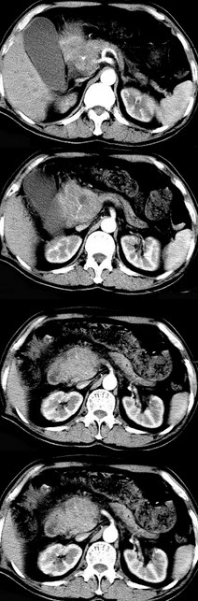
A、急性胰腺炎
B、慢性胰腺炎
C、胰头癌
D、腹膜后淋巴瘤
E、转移癌

正确答案:C

第三卷

一.参考题库(共25题)
1.天然本底辐射包括（ ）
A、宇宙射线
B、地球辐射
C、内照射
D、X射线
E、中子

正确答案:A,B

2.超声检查能发现哪些病变，并多能作出正确诊断（ ）
A、肾结石
B、肾囊肿
C、肾实质肿瘤
D、肾外伤
E、膀胱炎

正确答案:A,B,C,D

3.关于肾盂移行细胞癌的CT表现，错误的是（ ）
A、肾盂内不规则软组织密度肿块
B、肾移行细胞癌多为乳头型，有明显强化
C、周围有脂肪围绕
D、常多发累及同侧输尿管及膀胱
E、肾盂、肾盏扩张

正确答案:B

4.分离移位

正确答案:
骨折断端间距离较大，称分离移位，多为软组织嵌入断端间，或牵引所致。

5.椎管内血管畸形中最常见的是（ ）
A、动脉畸形
B、静脉畸形
C、毛细血管扩张症
D、动静脉畸形
E、混合性畸形

正确答案:D

6.简述Meckel憩室显像的原理。

正确答案:
Meckel憩室内有异位的胃粘膜，能够浓聚TcO而显像。TcO而显像。

7.与外科手术相比，人们容易接受介入治疗的主要原因在于（ ）
A、安全可靠
B、并发症少
C、少创伤以至无创伤
D、术后效果好
E、术中时间短

正确答案:C

8.下列哪项不符合弥漫性脂肪肝中残留正常肝岛的CT表现（ ）
A、为正常肝组织密度
B、边缘常较清楚且规则
C、无占位病变效应
D、增强扫描见血管被推移
E、通常位于胆囊附近或包膜下

正确答案:D

9.CT平扫，“钙化率最高”的脑肿瘤是（ ）
A、松果体瘤
B、颅咽管瘤
C、少支胶质瘤
D、转移瘤
E、垂体瘤

正确答案:B

10.男，45岁，腰骶部疼痛2年。CT示骶骨破坏伴软组织肿块及斑片样钙化，强化后扫描软组织部分有增强，最可能的诊断是（ ）
A、巨细胞瘤
B、肉瘤
C、转移瘤
D、包囊虫
E、脊索瘤

正确答案:E
以上内容仅为本文档的试下载部分，为可阅读页数的一半内容。如要下载或阅读全文，请访问：https://d.book118.com/208133032143006027

